КТО НАС ЗАЩИЩАЕТ!
Вооруженные Силы РФ – важнейшее составляющее независимого Российского государства, гарантия его безопасности в современном мире.
На сегодняшний день Вооружённые Силы Российской Федерации подразделяются на 3 вида и 2 самостоятельных рода войск.
К видам войск относятся: Сухопутные войска, Воздушно-космические силы, Военно-морской флот.
К родам войск относятся: Ракетные войска стратегического назначения, Воздушно-десантные войска.

Нас защищают смелые, мужественные и отважные солдаты русской армии. Мой папа один из них. Он служил в сухопутных войсках с 2004 по 2006 г. Служил он в разных воинских частях, сначала в г. Пятигорске, потом во Владикавказе, Моздоке и Грозном.
Был отправлен в командировку в Чеченскую республику, находился в горячих точках.
Папа вспоминает про армию с теплом, говорит там вкусно кормили, особенно в Пятигорске, когда был в увольнении ходил на горячие источники, гулял по городу. Восхищался красотой Пятигорска, ему больше всего там понравилось.


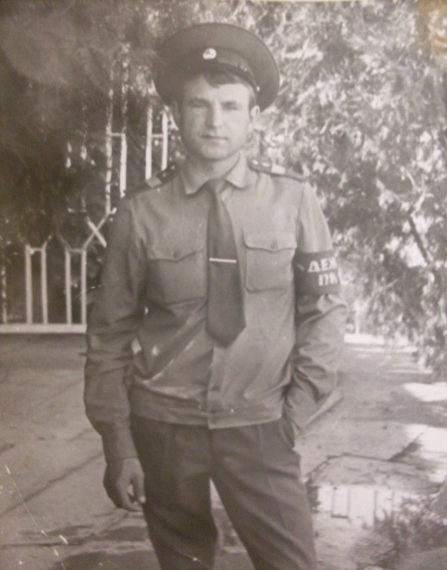
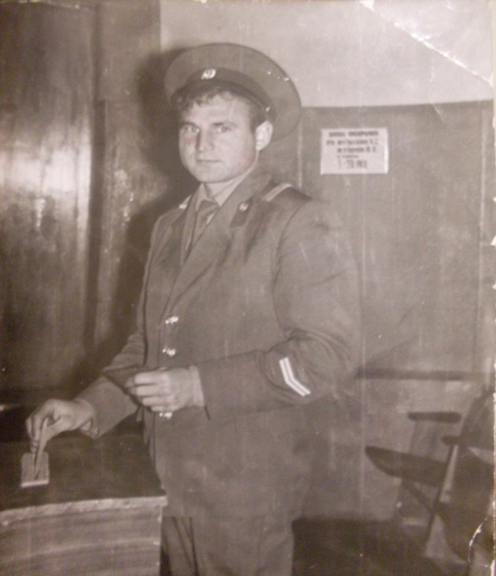
Помимо папы в моей семье есть еще один военный. Это мой дедушка. Прапорщик. Был награжден медалью военнослужащего. Служил в воинской части начальником караула.

